Arburg-Exponat auf der NPE 2024
Allrounder Cube 1800: Kompakte Würfelmaschine reduziert Zykluszeiten

- Kompakte Spritzgießmaschine: Effiziente Würfeltechnik auch bei kleineren Stückzahlen
- Produktionseffizient: Vier Werkzeugseiten gleichzeitig nutzbar
- Vollautomatisiert: Je vier medizinische 2K-Verschlusskappen in rund neun Sekunden Zykluszeit

Loßburg, 18.04.2024
Innovative Würfeltechnologie reduziert deutlich die Zykluszeit. Das steigert die Produktivität und macht sich trotz eines höheren Werkzeug-Invests schnell bezahlt. Auf der NPE 2024 fertigt ein Allrounder Cube 1800 mit 1.800 kN Schließkraft zweifarbige medizinische Verschlusskappen und zeigt: Eine Maschine mit „Compact Cube“ kann auch bei kleineren Ausbringungsmengen die Stückkosten deutlich senken.

Der kompakte Allrounder 1800 Cube eignet sich besonders für die wirtschaftliche Fertigung beispielsweise von technischen und medizintechnischen Produkten sowie den Bereich Personal Care.

Allrounder Cube 1800 – kompakt und effizient
Der Allrounder Cube 1800 verfügt über 1.800 kN Schließkraft und einen Säulenabstand von 570 x 570 Millimetern. Er kann mit horizontalen Spritzeinheiten der Größen 400 bis 1300 und mitfahrenden Spritzeinheiten der Größen 70 bis 800 ausgestattet werden. Das Herzstück ist ein von oben gut zugänglicher „Compact Cube“ des Arburg-Partners Foboha. Das Drehen des Würfels erfolgt servoelektrisch, die horizontale Bewegung mechanisch über Zahnstangen.
Ein Allrounder Cube 1800, der mit einem 8+8-fach-Werkzeug ausgestattet ist, erreicht bei gleicher Aufspannfläche mehr als die doppelte Ausbringungsmenge wie ein herkömmlicher Allrounder der Baugröße 570 mit 4+4-fach-Drehwerkzeug. Die Würfelmaschine kann also zwei Standardspritzgießmaschinen ersetzen – das reduziert die Aufstellfläche enorm.

„Compact Cube“– Beispiel 2K-Verschlusskappen
Das Exponat auf der NPE 2024, ein Allrounder Cube 1800 mit zwei Spritzeinheiten der Größe 400 und 170, produziert mit einem 4+4-fach-Werkzeug von Foboha in einer Zykluszeit von rund neun Sekunden je vier zweifarbige medizinische Verschlusskappen aus PP. An Station 1 werden vier Rahmen gespritzt. Nach 90 Grad Drehung auf die passive Würfelseite kühlen die Vorspritzlinge an Station 2 ab. Nach erneuter Drehung wird an Station 3 die zweite Komponente angespritzt. Schließlich erfolgt an Station 4 – ebenfalls zykluszeitneutral – die automatisierte Entnahme der Fertigteile. Diese Abfolge führt zu einer schnellen Zykluszeit von rund neun Sekunden für ein solches Teil.
Ein Sechs-Achs-Roboter legt die Fertigteile auf ein Förderband ab und schleust über die Steuerung erkannte fehlerhafte aus. Zudem können auf Knopfdruck Stichproben entnommen und für eine anschließende Sichtkontrolle der Spritzteile nach Würfelseiten sortiert in QS-Trays abgelegt werden.

Allrounder Cube für kurze Zyklen und hohe Produktivität
Die hybride Maschinenbaureihe Allrounder Cube vereint Schnelligkeit und Präzision mit Zuverlässigkeit und Energieeffizienz. Die Würfelmaschinen von Arburg sind mit Schließkräften von 1.800, 2.900 und 4.600 kN erhältlich. Das Spritzgießen in zwei hintereinander angeordneten Trennebenen sowie Kühlen und Entnahme finden gleichzeitig statt. Allein die Nutzung der passiven Würfelseiten kann dabei 30 Prozent Kühlzeit reduzieren. Über klassische freifallende Verpackungsanwendungen hinaus lässt sich die Wirtschaftlichkeit durch zykluszeitneutrale weitere Prozessschritte wie das Einlegen von Inserts, Ausschrauben, Montage einzelner Komponenten, integrierte Prüfung und die automatisierte Teile-Entnahme weiter steigern.

Maßgeschneiderte Komplettlösungen
Die Modularität der Baureihe Allrounder Cube in Kombination mit einer „smarten“ Maschinensteuerung ermöglicht eine hohe Flexibilität und eine exakte Abstimmung auf die Werkzeugtechnologie. Auch die zunehmend eingesetzten Robot-Systeme lassen sich in die Steuerung integrieren. Bei Arburg arbeitet ein interdisziplinäres Cube-Team mit Verantwortlichen aus den Bereichen Anwendungstechnik, Vertrieb und Automation sehr zielorientiert an der Umsetzung aller „Würfel“-Themen. An der Würfeltechnik interessierte Kunden bekommen so maßgeschneiderte Komplettlösungen aus einer Hand.

(Video zur Anwendung: https://www.youtube.com/watch?v=HKOsIxOsKVg)

Bilder

179296
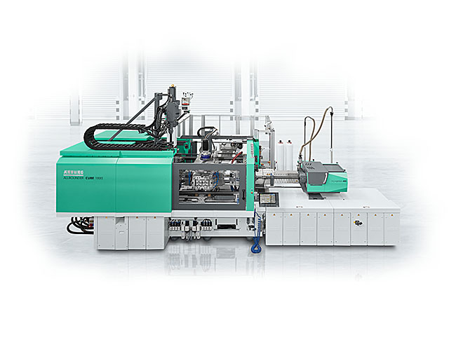
Auf der NPE 2024 fertigt ein Allrounder Cube 1800 mit kompaktem Würfelwerkzeug medizinische Zwei-Komponenten-Verschlusskappen. Kühlung und Entnahme mit einem Sechs-Achs-Roboter finden zykluszeitneutral statt.

2C-closures NPE 2024_0431
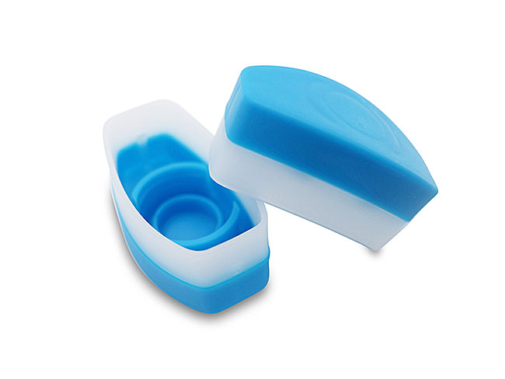
Mit einem 4+4-fach-Werkzeug des Partners Foboha fertigt ein Allrounder Cube 1800 in einer Zykluszeit von rund neun Sekunden je vier zweifarbige medizinische Verschlusskappen aus PP.

Fotos: ARBURG

Foto Download:
https://media.arburg.com/web/95513158f1e2147b/allrounder-cube1800-npe-2024/

Pressemitteilung
Datei: ARBURG Pressemitteilung Allrounder Cube1800 NPE 2024_de.docx
Zeichen: 3.801
Wörter: 482

Diese und weitere Pressemitteilungen finden Sie zum Download auch auf unserer Website unter www.arburg.com/de/presse/ (www.arburg.com/en/presse/)

Kontakt
ARBURG GmbH + Co KG
Pressestelle
Susanne Palm
Dr. Bettina Keck
Postfach 1109
72286 Loßburg
Tel.: +49 7446 33-3463
Tel.: +49 7446 33-3259
presse_service@arburg.com

Über Arburg
Das 1923 gegründete, deutsche Familienunternehmen gehört weltweit zu den führenden Maschinenherstellern für die Kunststoffverarbeitung. Zur ARBURG Familie zählen auch AMKmotion und ARBURGadditive inklusive innovatiQ.
Das Portfolio umfasst Spritzgießmaschinen, 3D-Drucker für die industrielle additive Fertigung, Robot-Systeme sowie kunden- und branchenspezifische Turnkey-Lösungen. Hinzu kommen digitale Produkte und Services.
In der Kunststoffbranche ist ARBURG Vorreiter bei den Themen Energie- und Produktionseffizienz, Digitalisierung und Nachhaltigkeit. Mit den Maschinen von ARBURG werden Kunststoffprodukte z. B. für die Branchen Mobilität, Verpackung, Elektronik, Medizin, Bau und Apparatebau sowie Freizeit hergestellt.
Die Firmenzentrale befindet sich in Loßburg, Deutschland. Darüber hinaus hat ARBURG eigene Organisationen in 26 Ländern an 36 Standorten und ist zusammen mit Handelspartnern in über 100 Ländern vertreten. Von den insgesamt rund 3.700 Mitarbeitenden sind rund 3.100 in Deutschland beschäftigt und rund 600 in den weltweiten ARBURG Organisationen.
ARBURG ist zertifiziert nach ISO 9001 (Qualität), ISO 14001 (Umwelt), ISO 27001 (Informationssicherheit), ISO 29993 (Ausbildung) und ISO 50001 (Energie).
Weitere Informationen: www.arburg.com, www.amk-motion.com sowie www.arburg.com/arburgadditive.

